

|  |
| --- |
| VERÓNICA BONIS MARTÍN |
| MARIA CARMEN CORREA HERAS |
| ÁNGEL SÁNCHEZ-SIERRA CRUZ |
| JOSÉ MARÍA TENREIRO EIRANOVA |
| JUAN RAMON VARÓ NÚÑEZ  **REPOSITORIO GITHUB** |
| https://github.com/ITTDAW/Actividad1LdM.git |

Actividad 1. Creación de una página web

lenguaje de marcas

**Enunciado**

**Realizar un sitio web completo con estructura HTML5. La web puede ser de temática libre, pero debe incluir como mínimo los elementos y complejidad que se detallarán más adelante.**

**Los textos e imágenes pueden o no tener un significado real, lo único que se valorará será la estructura, limpieza y el código, no su contenido (HTML y CSS).**

**DISEÑO O LAYOUT**

La primera decisión a tomar fue la de seleccionar el TEMA**: página Web de recetas** sobre el que se iba a desarrollar la página web.

En los requisitos de la actividad se establece un formato de la página principal, el cual se sigue en el diseño de nuestra página web.

Con esta temática en mente hicimos una investigación de páginas web de recetas, inspeccionando su código fuente, para inspirarnos.

Decidimos que debía ser **muy visual**, con muchas imágenes de apetitosas recetas al menos en su página principal, con poco texto, iba a tener un **buscador de recetas** y tener varias vías de contacto, a través de **formulario en la pestaña contacto**, iconos de **redes sociales** y una **Newsletter** para suscripciones a un boletín de novedades.

En resumen, las partes serían un encabezado HEADER con un div que incluye el NAV con el logo y el menú, un contenido principal con varias secciones y un banner intermedio, un ASIDE para promociones o concursos, y un pie de página o FOOTER con las redes sociales, la newsletter, copyright y páginas legales.

Pusimos div container en cada parte del layout para acotarla al 90% el diseño y que la página quedara más ligera a la vista.

Para el layout vimos alguna herramienta como balsamiq pero finalmente hicimos los prototipos en papel.

**PARTE SUPERIOR DE LA WEB**:

En la parte superior contamos con un diseño formado por el header que contiene el logo de la página y una barra de navegación con menús desplegables a otros HTML distintos. Uno de esos menús, el de Contacto, nos da la opción de llevar a otro HTML que se trata de un formulario simple de contacto. Este header, estará en modo fixed en css y nos permitirá tenerlo siempre en la parte superior de la página web, aunque descendamos en la misma.

A continuación, tenemos la parte del section con imágenes de recetas formadas por bloque div y sus respectivos títulos.

A la derecha de la página web hemos puesto un aside como se requiere en las especificaciones. Este aside se trata de una imagen de publicidad que a su vez mediante un botón nos lleva a un formulario muy completo, el cual cuenta por ejemplo con introducción de fecha de nacimiento mediante el tipo date, la introducción de correo electrónico de tipo email que obliga a meterle un texto con formato de correo electrónico o la introducción de password con su confirmación de escribir de nuevo el password y comprobación de que las dos contraseñas coinciden mediante una función de javascript.

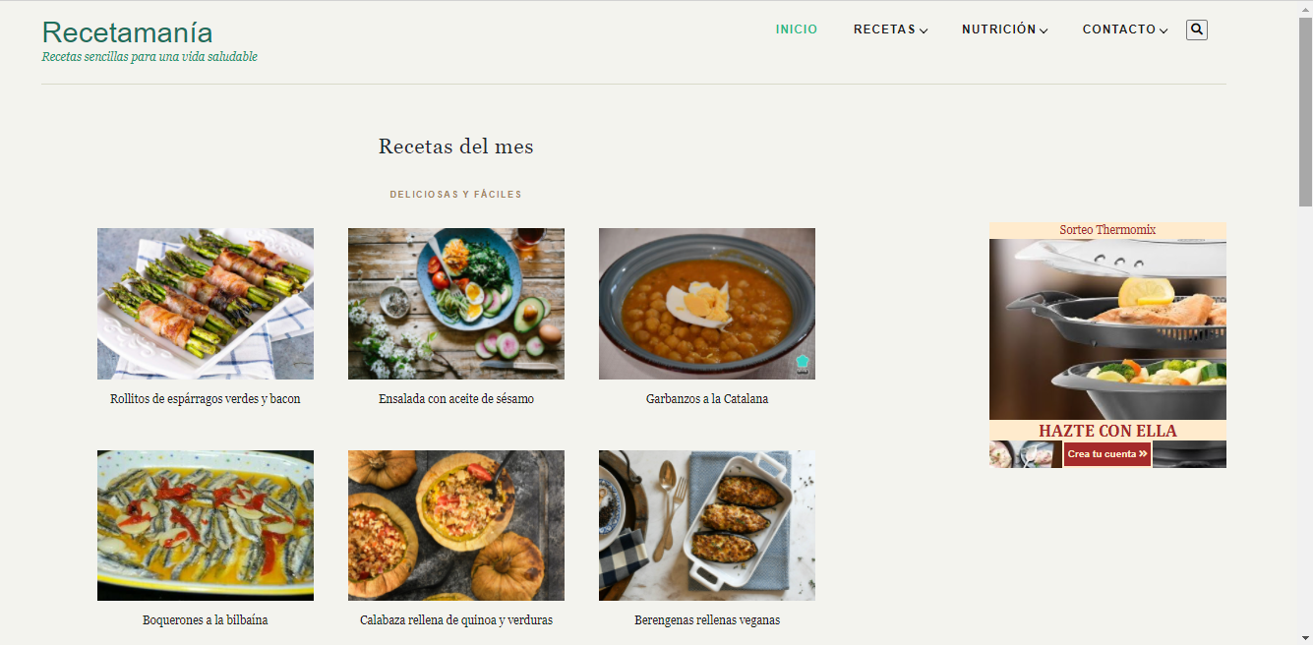

Tenemos un menú desplegable en cada una de las pestañas y todos llevan a páginas con contenidos en los que hemos trabajado todo el grupo.

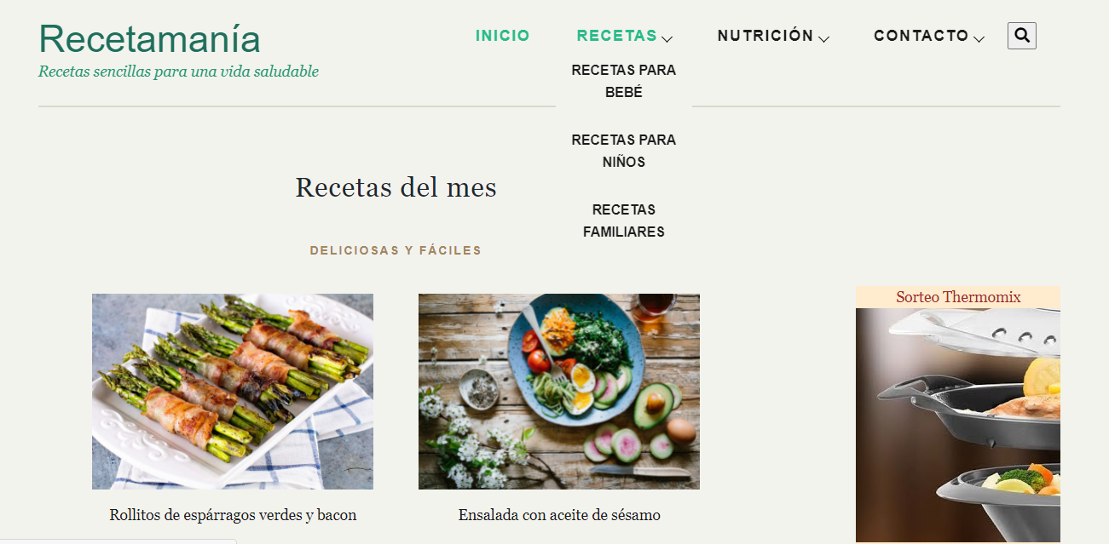

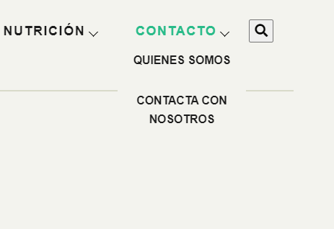

En el de contacto en enlace de contacta con nosotros nos lleva al siguiente formulario.

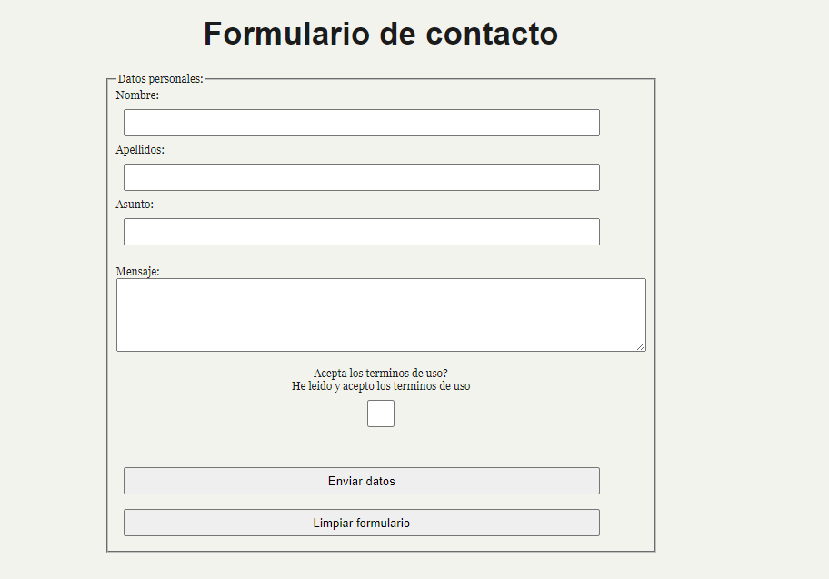

**PARTE CENTRAL DE LA WEB**

En la parte central de la página web encontramos más secciones con más recetas y un banner el cual sugiere un tipo de idea a modo indicativo.

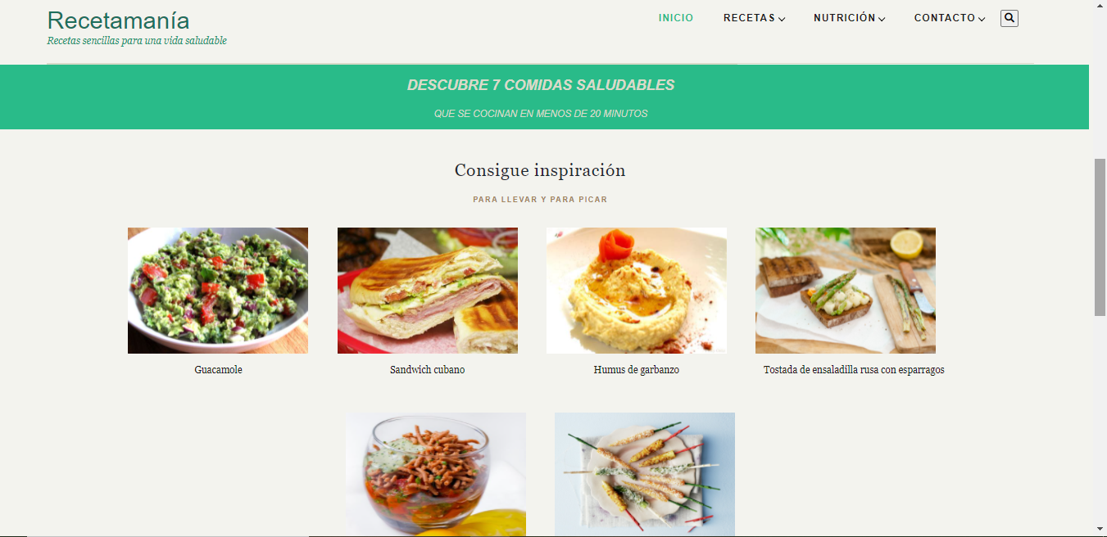

**PARTE INFERIOR DE LA WEB**

En la parte inferior nos encontramos con una parte dedicada a las redes sociales y sus respectivos iconos sacados de la página de recursos:

https://cdnjs.cloudflare.com/ajax/libs/font-awesome/5.13.0/css/all.min.css

Y se completa el footer con una Newsletter para suscripciones. En el pie de página ponemos las páginas con los aspectos legales propios de una página web, y el copyright.

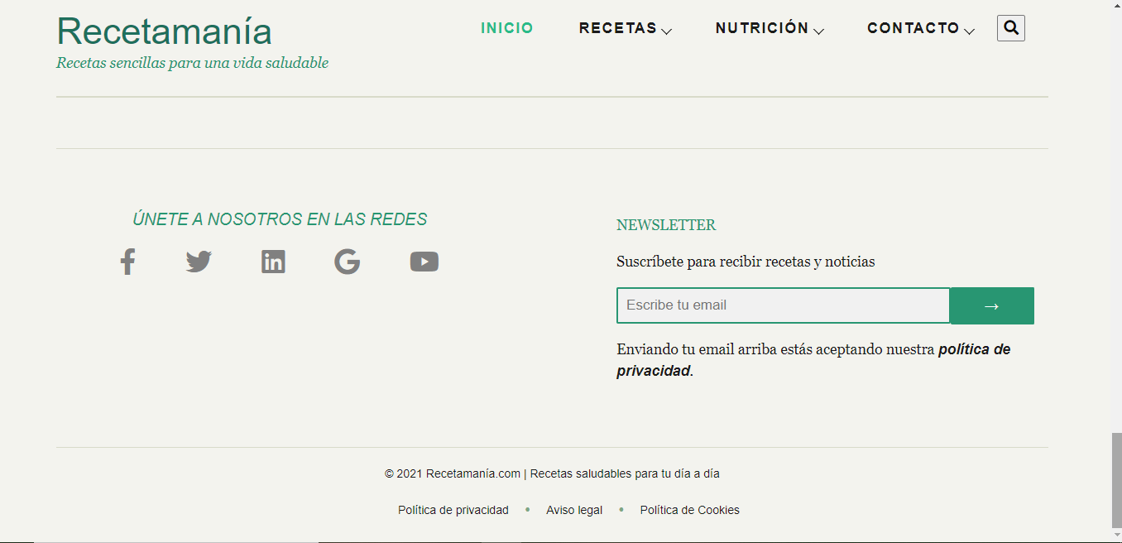

Hemos realizado la página con el editor **Visual Code** con la siguiente **organización de carpetas con tres carpetas (CSS, HTML secundarios, JS, y el archivo índex para la página principal**:

**CSS**

* Prácticamente todo el código CSS está comentando para explicar que es lo que estamos modificando en cada momento.

**JS**

* Hemos añadido dos funciones JavaScript para desarrollar dos aspectos que queríamos introducir en la página web. El primero es la aparición de un botón cuando la resolución de la pantalla no sea la adecuada para que se cargue la barra navegadora y la segunda función es para comparar las contraseñas que se meten en el formulario del aside.
* Hemos incluido la librería JQuery en el head del HTML, y la utilizamos con un script que transforma el icono de hamburguesa en X al clicar.

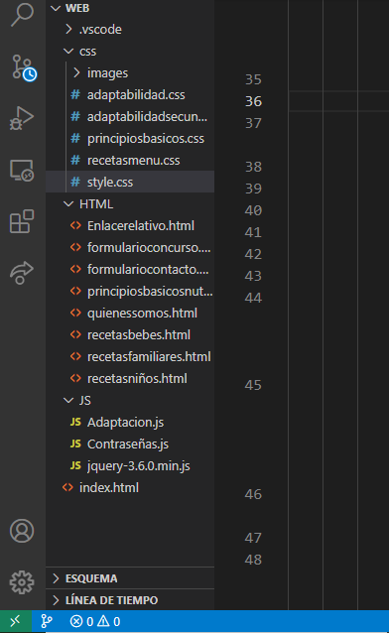

Utilizamos **Javascript y JQuery** para el menú en versión móvil en formato menú cortina lateral.

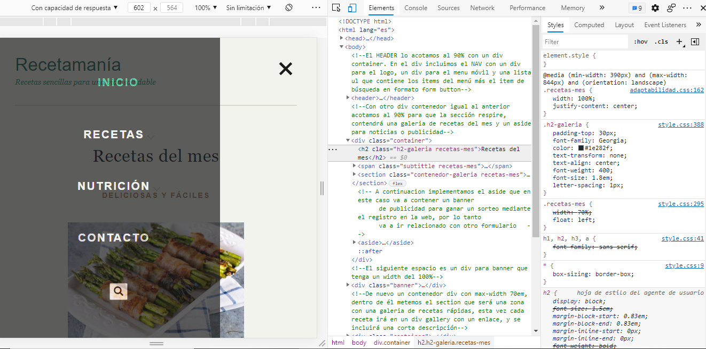

**PASOS PARA TRABAJAR EN GRUPO**

La forma que ha tenido de trabajar el grupo ha sido mediante el repositorio GIT, en este repositorio se ha ido actualizando la página según cada miembro iba aportando algo a ella. Los pasos seguidos para ello en git han sido los siguientes:

1. Hay que decidir si se va a trabajar subiendo cambios con el perfil de Github del perfil creado (utilizar las contraseñas y nombre de usuario propias de ese perfil [ITTDAW@gmail.com](mailto:ITTDAW@gmail.com)) o utilizar nuestro propio perfil de Github y trabajar como colaborador(Se han enviado invitaciones a todos a los correos con los que cada persona se ha registrado en Github, hay que abrirlo y darle a aceptar)
2. Hacer un clone del repositorio en una carpeta de nuestro equipo

Git clone https://github.com/ITTDAW/Actividad1LdM.git

1. Entrar en la carpeta que se ha creado nueva dentro e iniciar el repositorio
2. Ahora estaremos en la rama master por defecto de nuestro repositorio local. Si se va a realizar cambios en el programa, se recomienda primero crear una rama propia para tener dos copias por si acaso.

Git checkout –b nombrerama

1. Ahora ya estaremos en una nueva rama de nuestro repositorio local. Realizar los cambios que consideremos en el programa que estamos haciendo, todas las pruebas que consideremos, es el momento de probar todo.
2. Cuando pensamos que hemos hecho algo valido para subir al repositorio, vamos a añadir nuestros cambios en nuestro repositorio local y rama propia.

Git add .

Git commit –m “Los cambios que hemos hecho”

1. Ahora ya tenemos nuestros cambios en nuestro repositorio local y rama propia, podríamos verlos con git log –oneline. Para subir estos cambios al repositorio remoto, es necesario que nos cambiemos a la rama master y fusionar nuestra rama personal con la master.

Git checkout master

Git merge nombredenuestrarama

1. En estos momentos nuestra rama master ya puede subirse al repositorio remoto. Si lo hacemos desde nuestro perfil de github, hemos aceptado el correo de aceptación de colaboradores y en nuestro equipo ya tenemos las credenciales de nuestro perfil de github, solamente con git push origin master se deberían de subir los cambios. Si trabajamos desde el perfil de ITTDAW tendremos que loguearnos cuando lo pida el gitbash y no tener guardadas nuestras credenciales en Windows de nuestro perfil personal.
2. CONSEJOS: Siempre antes de empezar a trabajar, hacer git pull en la rama master de tu repositorio local para ver si algún compañero ha hecho algún cambio, después fusionar esos cambios con tu rama personal y entonces si empezar a trabajar.
3. Si a alguien se le complica su repositorio local, que no se preocupe, se hace otro git clone en su equipo y vuelve a empezar desde el punto 2.